WEBSITE PROVINSI SULAWESI TENGGARA

Di ajukan sebagai syarat untuk naik kelas

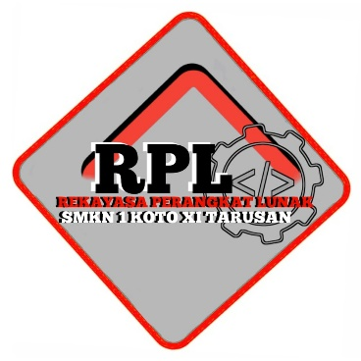

DISUSUN OLEH:

Nama:Wulan Anjanni

PROGRAM KEAHLIAN PENGEMBANGAN PERANGKAT LUNAK DAN GIM

KONSENTRASI KEAHLIAN REKAYASA PERANGKAT LUNAK

SMKN 1 KOTO XI TARUSAN

2023/2024

**HALAMAN PERSETUJUAN TUGAS AKHIR**

**WEBSITE PROVINSI SULAWESI TENGGARA MENGGUNAKAN VISUAL AUDIO CODE**

Nama : Wulan Anjanni

NISN :

Program Keahlian : Pengembangan perangkat Lunak Dan Gim

Konsentrasi Keahlian : Rekayasa Perangkat Lunak

Kelas : XI

Sekolah : SMKN 1 KOTO XI TARUSAN

Tarusan,Mai 2024

Disetujui Oleh

**Pembimbing**

**Rozi Gustian**

**NIP 19970801 202321 1 006**

**Halaman Pengesahan Tugas Akhir**

Dinyatakan Lulus Apabila Tugas Ini Sudah Selesai

Konsentrasi Keahlian Perangkat Lunak

Konsentrasi Keahlian Perangkat Lunak

SMKN 1 KOTO XI TARUSAN

Judul : **Website Provinsi Sulawesi Tenggara**

**Menggunakan visual studio berbasis**

**Web**

Nama : Wulan Anjani

NISN :

Program Keahlian : Pengembangan perangkat Lunak Dan Gim

Konsentrasi Keahlian : Rekayasa Perangkat Lunak

Sekolah : SMKN 1 KOTO XI TARUSAN

Tarusan,Mai 2024